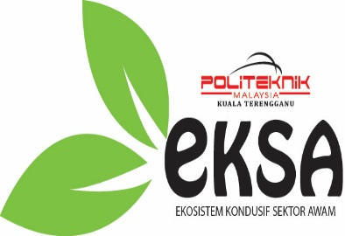

22

**REKOD MAJALAH**

ISO 9001:2008